357. POSTERHOLT 13km
www.wandelgidszuidlimburg.com

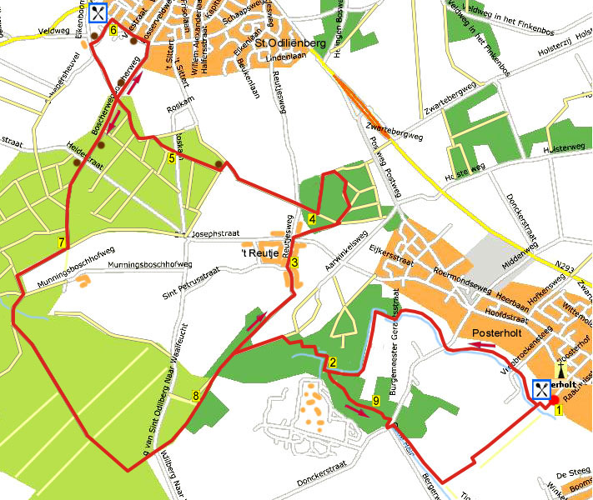

Bei dieser flachen und schattigen Waldwanderung gehen Sie zuerst ein schönes Stück an der Leigraaf entlang und am Dörfchen “´t Reutje”. Durch Wälden und an Spargelfeldern vorbei gehen Sie nach St. Odilienberg, wo Sie im Café Bergerac pausieren können. Der Rückweg geht durch den schönen Munnichswald und über Wiesen. Auf halbem Weg stehen auch Bänke und eine Schutzhütte. (Sie können auch in St. Odilienberg (Punkt 6) starten und dann am Vurenhof pausieren.

Startadresse: Boerengolfterrasse Vurenhof, Vurensteeg 4 Posterholt.
(Sie dürfen auf dem Hof parken, beachten Sie das Schild P)
(Posterholt erreichen Sie über Echt – Maria Hoop oder St. Odilienberg)

Gps Länge: 13000m
Gehzeit: 2.50 h
www.wandelgidszuidlimburg.com

357. POSTERHOLT 13km

- Wenn Sie von der Terrasse kommen gehen Sie R um die Ecke über den Bürgersteig am Gebäude entlang, dann wieder um die Ecke und dann durch die Öffnung im Zaun. Genau vor dem Brückchen R und dem Grasweg am Bach entlang folgen. Überqueren Sie einen Feldweg und folgen weiter dem Bach. Überqueren Sie einen Asphaltweg und GA dem rechten Ufer des Baches folgen. Meiden Sie eine Brücke mit Abwasserrohr. Am Waldrand biegen Sie erst nach links, dann nach rechts und nach 50 m L über den Bach. Folgen sie dem linken Ufer. Sie kommen in den Wald und folgen weiter dem Bach.
- An der Gabelung GA und 10 m weiter rechts über den Bach. Sofort danach an der Gabelung L halten. Sie gehen durch eine märchenhafte Landschaft. Folgen Sie geraume Zeit dem schlängelnden Waldweg (rot). Meiden Sie einen kleinen Seitenweg links und folgen dem Weg nach rechts (rot). Sie kommen zu einem breiten Feldweg am Waldrand, hier L (rot/gelb). Achtung! Nehmen Sie nach 100 m den ersten Waldweg R. An der Gabelung R. Nach geraumer Zeit an der breiten Gabelung L und nun gehen Sie in das Dorf `t Reutje.
- An der Gabelung mit Bank vor Hausnr. 1 R durch den Aerwinkelsweg. An der 5er-Kreuzung am Reutjesweg nehmen Sie den zweiten Weg R, genau in den totlaufenden Feldweg. An der Kreuzung am Ende des Zaunes GA. An der Gabelung mit Pfählen L und nach 5 m R auf den schmalen Waldweg. An einer Gabelung den linken Weg nehmen. Meiden Sie einen Seitenweg links und an der Gabelung L. Meiden Sie Seitenweg und biegen mit nach links durch den Waldrand. Rechts sehen Sie einen Acker und Treibhäuser. Dann biegen Sie nach links in den Wald ein.
- An der T-Kreuzung R auf den breiten Waldweg. Überqueren Sie schräg rechts den Asphaltweg und gehen GA auf dem Feldweg zwischen den Spargelfeldern durch. Achtung! Genau bevor linkerhand der Wald beginnt gehen Sie L am Waldrand vorbei, etwas aufwärts. An der Gabelung mit Bank R in den Wald (Naturfriedhof (Natuurbegraafplaats) Bergerbos). Nach 10 m an der Kreuzung GA. Meiden Sie alle Seitenweg und gehen GA bis zum Asphaltweg.
- Überqueren Sie diesen und gehen GA auf den Waldweg (Verbotsschild). An der Gabelung R. Sie kommen zu einer Kreuzung mit rechts einem Spargelfeld. Nehmen Sie hier den zweiten Weg L (blau/gelb/grün). An der Kreuzung GA (blau/gelb/grün). An der Kreuzung mit einem breiten Waldweg R (rot/weiß GR). An der Gabelung GA auf den befestigten Weg. Wir kommen nach St. Odilienberg. An der Kreuzung L auf dem Bürgersteig. Nehmen Sie die zweite Straße L (Achtung: das ist gleichzeitig die zweite Straße mit dem Schild “Schepersheuvel”. (Genau vor Ihnen liegt die Turnhalle und Café Bergerac, wo Sie pausieren können (7Km)).
- Hier L und am Fußballfeld vorbei bis an die T-Kreuzung mit rechts einer Schutzhütte. Hier L durch den Eikenboomweg. Meiden Sie alle Seitenwege und folgen diesem gepflasterten Weg an einem weißen Haus mit der Nr. 6 vorbei. Dann wird das ein Waldweg, meiden Sie einen Seitenweg links. An der Waldwegkreuzung R auf den breiten Waldweg (blau/gelb). Meiden Sie einen Seitenweg links. Überqueren Sie einen Asphaltweg und gehen GA an einer Schutzhütte vorbei. Ignorieren Sie 3 Seitenwege rechts und dann kommen Sie am Waldrand an eine Kreuzung mit schönen Baumgassen.
- Hier R. An der T-Kreuzung L auf den breiten Waldweg. Folgen Sie dem Weg bis zu einer Kreuzung mit einer Sackgasse, hier R (blau/gelb/grün) und den Bach überqueren. Nach 100 m an der schiefen Kreuzung L auf den breiten Waldweg (blau/gelb/grün). Folgen Sie diesem geraume Zeit und genießen die Stille, die Natur, die Vögel und ... den Matsch. An der breiten Gabelung GA. Gehen Sie bei 2 Kreuzungen GA und am Ende des Weges L. Sie kommen an eine breite Kreuzung, Hier GA durch die schöne Allee (rot/gelb).
- Ignorieren Sie einen Feldweg links und gehen in den Wald. Überqueren Sie den Bach und folgen dem Waldweg weiter. Ignorieren Sie einen Seitenweg rechts und 10 m weiter kommen Sie wieder an die Gabelung, wo wir erst links gegangen sind zum ´t Reutje. Hier GA. Meiden Sie einen kleinen Waldweg rechts und 50m weiter bei einem Pfahl mit rot/gelb R auf den Waldweg. An der Gabelung mit einem kleinen Pfad L (rot). Sie gehen wieder über das schöne Stück zwischen dem Wassser. Überqueren Sie den Bach über ein Kanalrohr, biegen nach links und nehmen sofort den Waldweg R. (Rechts sehen Sie Ferienwohnungen).
- Folgen Sie geraume Zeit dem Waldweg und am Ende R auf dem Radweg und über die Brücke. Sie kommen zur de Donckertstraat. Gehen Sie scharf L wieder über eine Brücke und sofort R auf den Grasweg, links am Bach vorbei. Sie kommen zuerst an einem Acker vorbei und folgen dann dem Zaun 100 m. Gehen Sie hier L durch ein Drehtörchen auf die Wiese und gehen in Richtung Kirchturm. Nach 40 m L durch das Drehtörchen und wieder in Richtung Kirche. Wieder durch ein Drehtörchen und die große Wiese überqueren in Richtung Kirche. Am Ende GA über die Brücke und zurück auf die Terrasse, wo Sie noch etwas essen oder trinken können.

